Rencarpaccio med syltade kantareller
hjortronsås och tunnbrödsticks

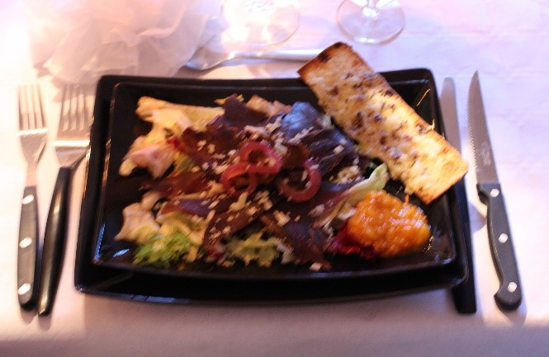

5 portioner

Ingredienser Syltade kantareller

2 dl hjortron 6 dl kantareller
2 msk citron, pressad 1 dl ättika 12%
300-400 g gravat reninnanlår 1 dl råsocker
0,5 påse blandad sallad 2 st nejlikor
2 tsk rapsolja 2 st kanelstänger
1½ tsk balsamicovinäger 2 cm ingefära skivad
10 st västerbottensost, i skivor 0,5 röd chilifrukt
flingsalt, svartpeppar 1 rödlök skivad

Tunnbrödsticks
tunnbröd, 2 st skivor
2 dl västerbottensost, riven
1 tsk kummin
2 tsk flingsalt

Fortsättning sidan 2.

sidan 2.

Gör så här

Dag 1

1. Gör kantarellerna dagen innan.

2. Fräs svampen i en kastrull tills vätskan kokat in. Koka ihop ättika, socker och kryddor till en simmig lag, tillsätt lök och svamp.

3. Koka upp och häll på väl rengjorda glasburkar. Håller minst 1 vecka i kylskåp.

Dag 2

1. Passera hjortronen genom en sil, blanda i citron.

2. Sätt ugnen på 175°.

3. Skär tunnbrödet i breda strimlor, strö på ost, kummin och salt.

4. Grädda tills osten smält, ca 7 minuter.

5. Skär under tiden köttet i tunna skivor. Lägg direkt på tallrik.

6. Blanda sallad med olja och vinäger. Lägg ovanpå köttet med kantareller och hjortronsås.

7. Strö på salt och peppar. Toppa med flagad ost och servera med tunnbrödsticks.

